2026中关村论坛年会
具身智能前沿技术与产业发展合作论坛成功举办
2026中关村论坛年会具身智能前沿技术与产业发展合作论坛于3月27日下午成功举办。论坛由工业和信息化部主办，中国电子学会承办，中国人形机器人百人会、中国电子学会机器人分会协办，汇聚政产学研用各方力量，共探具身智能前沿技术、产业发展与国际合作新机遇，为具身智能产业高质量发展凝聚共识、汇聚动能。

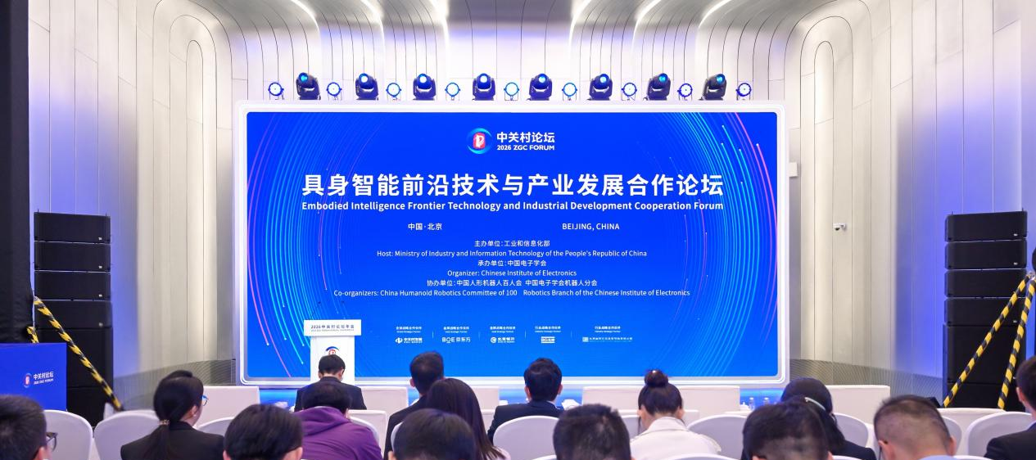
图注：论坛全景
工业和信息化部副部长柯吉欣，全国政协常委、致公党中央副主席、全国妇联副主席、中国电子学会理事长徐晓兰，全国政协常委、全国工商联副主席、北京市政协副主席、市工商联主席燕瑛参加论坛并致辞。英国48家集团主席、LEC机器人公司执行董事长Jack Perry（杰克・佩里），中国工程院外籍院士、德国国家工程院院士Jianwei Zhang（张建伟），意大利国家机器人能力中心（ARTES4.0）主席 Antonio Frisoli（安东尼奥・弗里索利），工业和信息化部科技司司长魏巍等嘉宾参加论坛，中国电子学会副理事长兼秘书长陈英主持论坛致辞环节。
柯吉欣在致辞中表示，工业和信息化部认真贯彻落实党中央、国务院决策部署，完善政策体系，推动技术攻关，优化产业生态，推动我国具身智能产业蓬勃发展。针对具身智能技术加速迭代、加快迈向规模化应用阶段的现状，他提出三点建议，一是聚力科技攻坚，筑牢产业发展的“压舱石”。强化企业科技创新主体地位，用好“揭榜挂帅”“赛马”等机制，打造制造业创新中心等高水平创新平台，攻关关键核心技术，筑牢产业发展底座。二是深耕场景落地，畅通应用牵引的“快车道”。以应用牵引为主线，常态化举办供需对接“深度行”活动，培育壮大高水平具身智能服务商团队，挖掘开放应用场景，加快推动人形机器人等具身智能产品从“功夫模式”迈向“工作模式”。三是优化创新环境，拓展产业生态的“朋友圈”。建设高水平具身智能开源社区，推动智能分级等急需标准研制，研制产品检测安全框架等管理规范，积极参与全球具身智能治理体系建设，在标准制定、伦理规范等方面向世界贡献“中国方案”。
徐晓兰在致辞中表示，今年政府工作报告首次明确提出“打造智能经济新形态”，“智能体”是智能经济的基本单元，以人形机器人为代表的具身智能是智能体跨越数字边界、走进物理世界的最高形态和最佳载体。面对智能经济这场变革，要进一步汇聚产学研用各方力量，加快形成新质生产力。一是坚持“智能原生”，夯实产业高质量发展底座。依托工信部人形机器人与具身智能标委会平台，积极吸纳国内外顶尖力量，加快标准研制，为技术突破与产品迭代提供科学规范的指引。二是深化“应用牵引”，加速向消费级产品跨越。推动“人类负责人+智能体群组”的新型协同模式在千行百业落地，鼓励链上企业与用户紧密协同，共同挖掘典型应用，促进规模化发展，加速技术迭代、成本优化和市场拓展。三是秉持“智能向善”，共筑安全可控的治理护栏。要关注技术进步与就业创业、收入分配的关系，探索建立可信的数据流通与共享机制，完善伦理规范，共建全球创新生态。
燕瑛在致辞中表示，北京将着力推动具身智能科技创新和产业创新深度融合，加快培育发展新赛道。一是持续加强技术引领。推进北京市关键核心技术攻坚战行动，依托4家人工智能领域新型研发机构，联合人工智能领域高校、科研机构和企业，加快关键核心技术攻关突破。二是大力推动平台支撑。持续布局建设“AI+机器人”领域北京市重点实验室，推动高校打造具身智能研究院，加强共性技术研究，打通研发、数据采集、制造等环节，助力企业高速研发、快速量产。三是不断优化产业生态。联合在京央国企共同打造标杆示范场景，加速具身机器人落地应用。用好人工智能、机器人等百亿级产业投资基金，精准支持具有原始创新能力的初创企业和硬科技项目。持续加大“AI+机器人”领域人才引育力度，着力推动创新链、产业链、资金链、人才链深度融合。
当前，具身智能技术加速发展，成为人工智能与机器人产业深度融合的核心方向，更是培育新质生产力、推动数字经济与实体经济深度融合的重要引擎。本次论坛紧扣行业发展核心趋势，设置前沿领航、产业赋能、高峰对话三大核心环节，邀请到北京市海淀区人民政府副区长张洪雨，京东集团副总裁何田，北京航空航天大学副教授 Sylvain Eimer（西尔万・艾梅尔），工业和信息化部人形机器人与具身智能标准化技术委员会副主任委员、中国电子学会机器人分会副主任委员、国地共建人形机器人创新中心首席科学家江磊，国地共建具身智能机器人创新中心首席技术官唐剑，蚂蚁灵波科技首席科学家沈宇军，西门子(中国)有限公司执行副总裁、西门子中国研究院院长 Xiaoxun ZHU（朱骁洵），灵心巧手（北京）科技有限公司联合创始人曹岗，无界动力技术研发有限公司创始人兼首席执行官张玉峰，荣耀终端股份有限公司具身智能领域副总裁赵瑞，光轮智能（北京）科技有限公司战略与生态合作副总裁廉和等中外嘉宾参加，全方位、多角度解析具身智能产业发展的技术现状、落地路径与国际合作机遇，为政产学研用各方协同发展提供交流平台与实践思路。
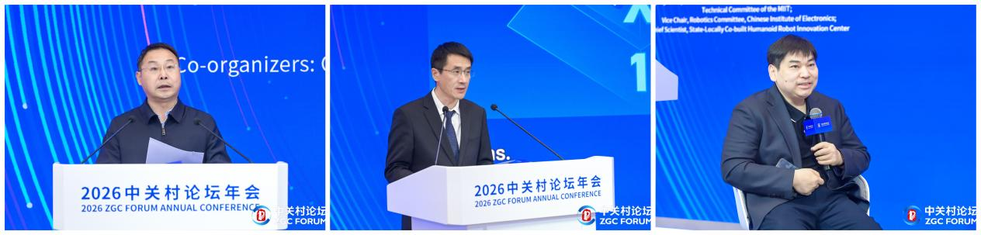
图注：从左至右：中国电子学会副理事长兼秘书长陈英，北京市海淀区人民政府副区长张洪雨，工业和信息化部人形机器人与具身智能标准化技术委员会副主任委员、中国电子学会机器人分会副主任委员、国地共建人形机器人创新中心首席科学家江磊
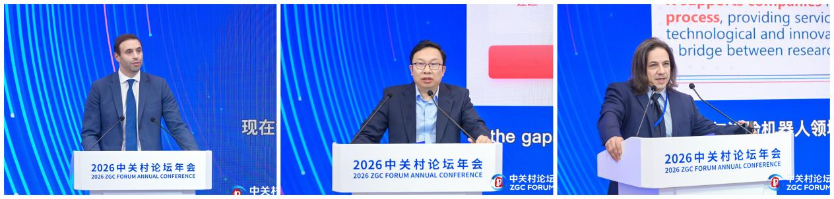
图注：从左至右：英国48家集团主席、LEC机器人公司执行董事长 Jack Perry，京东集团副总裁何田，意大利国家机器人能力中心（ARTES4.0）主席 Antonio Frisoli
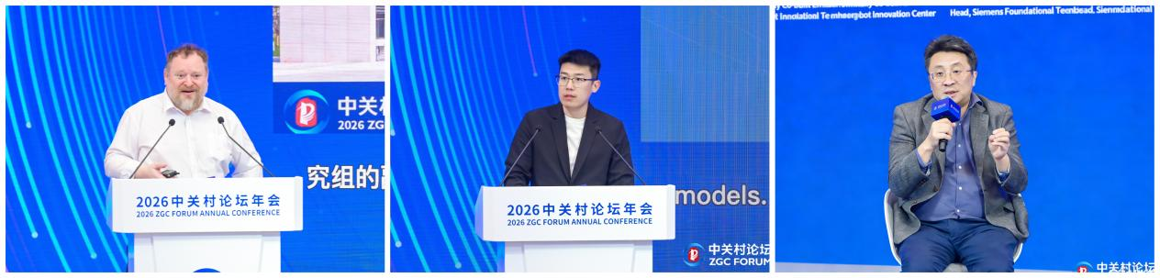
图注：从左至右：北京航空航天大学副教授 Sylvain Eimer，蚂蚁灵波科技首席科学家沈宇军，国地共建具身智能机器人创新中心首席技术官唐剑
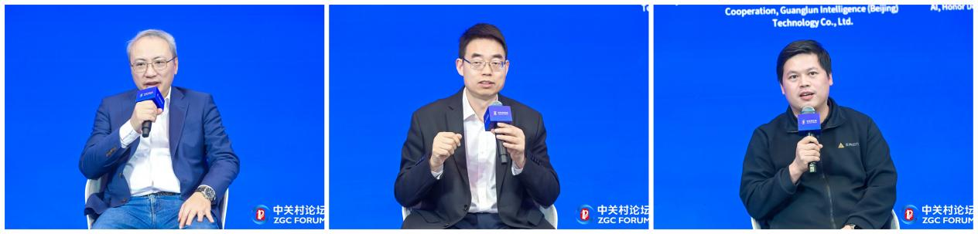
图注：从左至右：西门子(中国)有限公司执行副总裁、西门子中国研究院院长 Xiaoxun ZHU，灵心巧手（北京）科技有限公司联合创始人曹岗，无界动力技术研发有限公司创始人兼首席执行官张玉峰
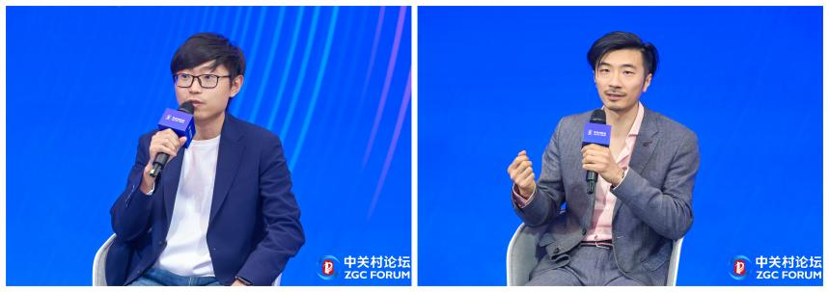
图注：从左至右：荣耀终端股份有限公司具身智能领域副总裁赵瑞，光轮智能（北京）科技有限公司战略与生态合作副总裁廉和
作为2026中关村论坛年会的重要组成部分，本次论坛搭建起中外具身智能领域高端交流合作的优质平台，汇聚了全球前沿技术智慧与产业实践经验，为政产学研用各方协同发力注入新动能，也为深化国际产业合作搭建了桥梁。与会嘉宾一致认为，具身智能产业正处于发展的关键窗口期，需要各方携手合作，加强核心技术联合攻关，强化应用场景牵引，完善产业生态体系，深化国际交流协作，共同推动具身智能产业高质量发展。
下一步，中国电子学会将继续发挥平台优势，持续履行为科技工作者服务、为创新驱动发展服务、为提高全民科学素质服务、为党和政府科学决策服务的职责，为助力具身智能领域的技术创新和产业发展贡献力量。

